100-00章节 综 述
适用车型: 2003.50 嘉年华
目录 | 页码
说明与操作
关于本手册 | 100-00-3
简介 | 100-00-3
替换备件 | 100-00-3
专用工具 | 100-00-3
重要的安全指导 | 100-00-3
本手册中的警告、注意与提示 | 100-00-3
如何使用本手册 | 100-00-3
范例 | 100-00-3
健康和安全预防 | 100-00-5
简介 | 100-00-5
酸和碱金属 | 100-00-5
安全气囊 | 100-00-5
空调制冷剂 | 100-00-6
密封剂和粘接剂 | 100-00-6
防冻液 | 100-00-7
石棉 | 100-00-7
电解液 | 100-00-6
离合器片、制动蹄片 | 100-00-6
制动液 (聚(亚烷基)二醇) | 100-00-6
铜焊 | 100-00-6
化学物质 | 100-00-6
氟氯化碳 | 100-00-9
离合器油 | 100-00-9
离合器摩擦片和摩擦衬垫 | 100-00-9
防腐蚀物质 | 100-00-9
切割 | 100-00-9
除蜡 | 100-00-9
粉尘 | 100-00-9
电击 | 100-00-9
发动机油 | 100-00-10
废气 | 100-00-10
隔音纤维 | 100-00-10
防火 | 100-00-10
急救 | 100-00-10
氟橡胶 | 100-00-10
泡沫-聚亚胺酯 | 100-00-10
氟利昂 | 100-00-11
燃油 | 100-00-11
高压气瓶 | 100-00-12
气体 | 100-00-12
衬垫-氟橡胶 | 100-00-12
通用维修工具/设备 | 100-00-12
高压空气、润滑油和油液测试设备 | 100-00-12
灭火剂 | 100-00-12
法律事务 | 100-00-12
润滑油和润滑脂 | 100-00-13
噪音 | 100-00-14
隔音材料 | 100-00-14
涂料 | 100-00-14
加压设备 | 100-00-14
焊料 | 100-00-14
溶剂 | 100-00-14
悬挂载荷 | 100-00-15
变速箱制动带 | 100-00-15
车底密封 | 100-00-15
氟橡胶 | 100-00-15
焊接 | 100-00-15
车辆上的警示标志 | 100-00-16
石油溶剂油 | 100-00-17
标准车间作业手册 | 100-00-18
维修车间内的汽车 | 100-00-18
替代燃料 | 100-00-18
替代燃油-应执行的操作 | 100-00-18
替代燃油-应禁止的操作 | 100-00-18
牵引汽车 | 100-00-19
用跨接线连接辅助蓄电池 | 100-00-19
部件清洗 | 100-00-20
重要测量设备的校准 | 100-00-20
溶剂、密封剂与粘接剂 | 100-00-21
简介 | 100-00-21
一般规格 | 100-00-21
路试或滚筒试验台测试 | 100-00-22
测试前检查 | 100-00-22
起动发动机 | 100-00-22
道路或滚筒试验台测试检查 | 100-00-22
制动测试 | 100-00-23

DESCRIPTION AND OPERATION

关于本手册

简 介
本手册的编写格式旨在满足福特全球维修技师的需求，本手册使用共同的标准，并包括了全球各地不同手册中的相同内容。
本手册在经测试证明有效的技术的基础上，提供了完成服务和维修的基本说明。按照本手册进行维修可提高工作的可靠性。

替换备件
长安福特汽车有限公司及Motorcraft 的维修配件都是按原厂标准制造的。所以在进行维修服务时只能使用长安福特汽车有限公司及Motorcraft品牌的纯正维修配件。
专用工具
每个程序开始前提供的《专用工具表》中提供了每次维修所需的所有专用工具。并在必要时另附插图来帮助识别这些专用设备。
可通过长安福特汽车有限公司定购专用工具。
重要的安全指导
适当的维修保养方法和正确的维修程序，对所有 机动车辆操作的可靠性及维修人员的安全都是至关重要的。
本手册不可能预见所有的情况并提示相关的警告和建议。任何人如不遵从本手册，则维修前必须 确认所选择的维修方法、工具和零件既不危及本 人的人身安全又不破坏汽车的完整性。

本手册中的警告、注意与提示

警告: 用来指示如不遵循本手册可能会导致人身伤害。
注意：用来表示如不按正确的程序操作会损坏车辆及所使用的维修设备。
提示: 用来提供为完成完整和满意的维修服务所需的其他信息。
当您阅读本手册时，您将会遇到"警告"、"注意"和"提示"标识。
"警告"、"注意"和"提示"标识在每一步骤的开始。

如何使用本手册
本手册包括保养及维修服务程序。
本手册以章、节来进行描述，特定系统的章节集中在相关的章节内。
每一章简述汽车的一个专门部分。本手册分为五章：综述、底盘、动力转向系统、电气、车身及涂装。
本手册的首页有所有章节的页数。每一个章都有包含有综述、说明与操作、维修调整及检查的目录。
如果部件需依说明或按顺序进行拆卸或分解，拆分步骤会有相应的图解和文字按顺序注明。（请参阅"范例"）
车辆的左右侧以坐在驾驶员座椅位置上朝前看来确定。
发动机的左右侧是在飞轮处朝凸轮轴前端皮带轮看的方向来确定。
适当时会对WDS或NGS测试仪诊断设备的使用提供说明。

检查及确认
此章包括目视检查表、故障现象表、其他信息表格（如：诊断程序）和补充测试程序，以及技术标准或指导技师如何进行特定的测试程序。

故障现象表
此表用来表示某一情况下的出现的故障、原因及诊断步骤。

定点测试
对于电气故障，应参照定点测试表，按符合逻辑的步骤逐步确认故障原因。定点测试表包括两个栏目：检测项目和详细步骤/结果/措施。
"检测项目" 栏大量使用图表和图标（可有或无标题）。"详细步骤/结果/措施"提供了试验程序或专门处理措施的文字说明。
数字标识表示所要检测项目的顺序号。

部件测试
当某一步骤过于复杂而不能安排在单页定点测试，或多个定点测试都要测量同一部件时，应进行部件测试。

图示表示
测试图表示在某一测试程序中，必须进行的测量或试验。

典型的测试图适合使用电压表与欧姆表。
如按单一图示表示进行多步测试时，则用实线画出导线，一直画到表示多步测量的导线分支点为止，在分支点之后多步测量点的导线应使用虚线。
用双圆圈测试插脚表示保险盒式测量仪表。此测试插脚应标有插脚号。

范例
专用工具和扭矩值
须使用专用工具时，会给出其图形、显示其用法、列出工具号码。在程序中相应的地方应给出设定的扭矩值。
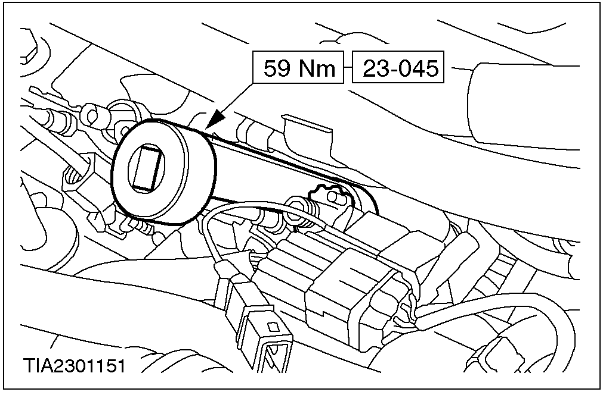

健康和安全预防

简介
很多与车辆保养和维修有关的操作都会对人体健康带来威胁及危害。下面按字母（英文）顺序列出了很多危险的操作及和它们相关的危险物品和设备。要特别注意下列危险物品。
所列出的内容并非完备，因此在进行实际操作时应随时把安全健康放在首位。
在使用任何产品前，应查阅该产品的制造商或供应商提供的材料安全规格表。

酸及碱金属
参阅“电解液”章节。
例如腐蚀性纯碱、硫酸。
电解液和清洁材料。
对皮肤、眼、鼻、喉、衣物有刺激性和腐蚀性的物质，易燃物品，能破坏普通防护服的物质。
应避免将此类物质溅在皮肤、眼睛和衣物上。应穿上合适的防护罩衣，戴上防护手套和护目镜。不要吸入酸雾。
在附近放置一些眼部冲清洗瓶、莲篷头和香皂，以便意外事故时能随时取用。
放置“危害眼睛 “的标志。

安全气囊
参阅“易燃、化学物质”章节。
易燃、易爆物质-遵守禁止吸烟规定。
安全气囊安装在方向盘和乘客前的仪表板上用来保护前排驾乘人员的生命安全。
安全气囊内含有高爆发物质，在点燃时会产生高温高压的气体(2500°C)。
用于气囊的气体发生剂为叠氮化钠。此物质是被密封在模块内的，气囊展开时会完全释放。切勿试图自己打开气囊这样会导致叠氮化钠爆炸。如果气体发生器发生破裂，处理时必须穿着完全防护的工作服。
在气囊正常展开后，在处理现场时必需戴上防`护手套和护目镜。
使用过的安全气囊必须严格按当地法规用塑料袋装好后，丢弃在指定的化学垃圾处理场。
如直接与产生的气体接触后，请：

– 用水彻底清洗现场（受到影响的区域）。
– 如有需要寻求医疗帮助。

气囊-应执行的操作
– 垂直放置气囊。
– 保持气囊干燥。
– 搬运气囊时，将气囊没有封口的一面朝向身体。
– 气囊应将封口面朝上。
– 应仔细检查气囊是否损坏。
– 在连接气囊时，应站在侧面。
– 应确认所有测试设备经过正确的校准和维护。
– 在运走已展开的气囊后要清洗双手。

气囊-应禁止的操作
– 禁止把易燃物质或气体发生器与气囊放在一起。
– 气体发生器的储存温度不能超过80°C。
– 不能颠倒放置气囊。
– 禁止打开气体发生器外壳。
– 严禁气体发生器接近明火或热源。
– 禁止在气囊上放置任何东西。
– 禁止使用已损坏的气囊。
– 气囊和气体发生器燃烧后十分钟内禁止触摸。
– 禁止在气囊线路上使用电表探针。

空调制冷剂
参阅“氟氯化碳、化学物质”章节。
易燃物质-遵守禁止吸烟规定。
制冷剂与皮肤接触会引起冻伤。
必须严格遵循制造商的指导。佩戴防护手套和眼镜可避免强光照射。
如果制冷剂不慎接触到皮肤或眼睛，请立即用水冲洗。眼睛不慎沾上制冷剂要用正确的清洗剂来冲洗，千万不要揉搓。必要时寻求医疗救助。
空调制冷剂—禁止的事项
– 禁止把空调制冷剂暴晒在阳光下或加热。
– 在加注制冷剂时，请不要竖直放置加注瓶，加注口应朝下。
– 防止空调制冷剂瓶上结霜。
– 防止跌落空调制冷剂瓶。
– 任何情况下，都禁止向大气中排放空调制冷剂。
– 禁止混合使用制冷剂，如：氟利昻R12和R134a。

密封剂和粘接剂
参阅“易燃、化学物质”章节。
易燃物质-遵守禁止吸烟规定。
总的来说，密封剂和粘接剂应储存在禁烟区域内，必须干净整洁地保管，例如放置在一次性纸巾覆盖的货架上、最好能从包装箱中取出分开放置；包装箱，包括分装箱应贴相应的标签。
溶剂密封剂和粘接剂—参阅溶剂一节
遵循制造商的说明书。
水溶性密封剂和粘接剂
此类以高分子乳状液和橡胶乳胶为基础的水溶性粘胶可能含有少量的挥发性有毒物质和对人类有害的化学物质。应避免此类物质与眼睛和皮肤接触，使用时要保证通风良好。
热熔粘胶
此类物质的固态是安全的。在熔融状态下它们会引起燃烧并会释放有毒气体危害人的健康。
穿着正确的防护工作服，使用自动断电的功能恒温加热器，并应有足够的抽风设备。
树脂型密封剂和粘接剂，例如：环氧化物和树脂甲醛
必须在通风良好的地方混合粘合剂，因为混合时会释放出有害的或有毒的挥发性物质。
皮肤与未干的树脂和硬化剂接触会引起皮炎，一些有毒有害的化学物质会被皮肤吸收。
溅出物会损坏眼睛。
保持通风良好并避免与皮肤和眼睛接触。
厌氧性的氰基丙烯酸盐粘合剂和丙烯酸的粘合剂
此类粘合剂多数有刺激性、造成过敏或对皮肤和呼吸道有损害。其中一些对眼睛有强刺激性。
应避免此类物质接触到皮肤和眼睛并遵循制造商的说明书。
禁止让氰基丙烯酸盐粘合剂接触皮肤和眼睛。若不慎沾上，请立即搭上干净的湿布或看医生。禁止用手接触受伤部位。选择通风良好的地方，因为水蒸气会刺激眼鼻。。
异氰酸盐 (聚亚安酯) 密封剂和粘接剂
参阅“树脂粘合剂”。
任何患有哮喘和其他呼吸系统疾病的人都不能接触或接近此类物质。
过分暴露此类物质会刺激眼睛和呼吸系统。浓度过高会刺激神经系统，情况严重时会使人失去知觉。长时间接触此类物质会对身体健康产生影响。
长时间与皮肤接触会刺激皮肤，严重的会产生皮炎。若不慎进入眼睛，会损伤眼睛。
任何喷洒动作必须在通风良好的地方进行，并使蒸气与喷洒的颗粒远离呼吸区域。
戴上适当的手套和眼镜、口罩。

防冻液
参阅“易燃物、溶剂”章节。
防冻剂包括：异丙醇、乙二醇、甲醇。
高易燃、易燃、可燃。
用于汽车冷却系统、制动气压系统、雨刮喷水中的溶液。
防冻剂在受热时，会产生蒸气。避免吸入此类气体。
防冻剂或其他有害物质可能会通过皮肤进入人体。如果不慎喝下防冻剂可能会致命，必须及时送医。
禁止在任何和食品加工或饮水系统有联系的冷却或工业用水系统中使用此类物质。

石棉
参阅本节结尾部分的“车辆上的警告标识”部分。
吸入石棉尘埃会引起肺部疾病，甚至肺癌。
常含于汽车的刹车片、离合器片、变速箱制动带和制动器衬垫中。福特汽车公司有此类不含石棉成份的替代产品。
建议使用滚筒洗净法、吸尘器清洗或湿擦法清洗。
石棉废料必须加湿处理并存放在密封的容器内，并在容器上作上标记以便安全处理。如果需要对含有石棉的物质进行切割，必须先进行湿处理并只能使用手工工具和低速电动工具。

电解液
请同时参阅“酸与碱金属”章节。
电瓶在充电时释放的气体会引起爆炸。在电池时禁止使用明火或火星。
确保通风良好。

离合器片、制动蹄片
参阅“ 石棉”章节。

制动液 (聚(亚烷基)二醇)
请参阅“防火”章节。
制动液如溅到皮肤和眼睛上会有轻微的刺激。应尽量避免与皮肤和眼睛接触。由于蒸气压力比较低，所以常温下不会吸入对人体有害的蒸气。

铜焊
参阅“焊接 ”章节。

化学物质
参阅法规内容。
化学物质包括：溶剂、密封剂、粘合剂、油漆、树脂泡沫、电解液、防冻剂、制动液、燃油、机油和油脂。使用和储存此类物质必须小心。它们可能有毒、有害、有腐蚀刺激性、易燃并会产生一些有害的气体和灰尘。
如果长时间暴露此类化学物质，会不同程度对人体健康产生影响。

化学物质—应进行的操作：
– 应仔细地阅读危险品容器上的标签和相应的宣传资料和说明书以获得相关的安全信息。可从制造商处获得该物质的安全健康数据表。
– 如果皮肤和衣物被此类化学物质污染，应及时清理。换下污染严重的衣物并清洗干净。
– 应编写作业操作规程，并穿戴防护衣物来防止此类物质污染皮肤和眼睛，防止吸入有害气体、酸雾、灰尘、烟雾等和此类物质引起的燃烧和爆炸。
– 在接触此类物质后应立即清洗双手。
– 工作区域应保持干净、整洁和无泄漏。
– 应严格按照国家和当地法规来管理和储存化学物质。
– 防止儿童接触。
化学物质—禁止的操作：
– 禁止不按制造商的指导擅自混合化学物质。混合某些化学物质会产生有毒有害物质；释放出有毒有害的气体或发生爆炸。
– 禁止在狭窄的空间内，比如在有人的汽车里喷涂化学物质，特别是溶剂化学品。
– 禁止不按制造商的指导擅自加热或燃烧化学物质，某些化学物质是易燃品， 有些物质在燃烧时会释放有毒或有害气体。
– 请勿敞开放置容器，从中散发的气体会对人体产生毒害或引起爆炸。某些比空气重的气体会聚集在狭小的区域内。
– 请勿用未贴标签的容器运输化学物品。
– 禁止用化学品清洗双手或衣物。化学物质特别是溶剂和燃油会使皮肤变得干燥，还会刺激皮肤患上皮炎，或通过皮肤吸收一些有毒有害的物质。
– 未经专门处理，贮存过化学物质的空罐禁止存放其他物品
– 请勿嗅闻化学物质。瞬时高浓度的气体会导致中毒或造成伤害。

氟氯化碳
科学界发现氟氯化碳和卤素会破坏大气层中的臭氧层。臭氧层可以过滤紫外线的有害辐射，而这种过滤作用的减弱会增加人类皮肤癌、白内障和其他免疫系统的疾病发病率，同时也会减少农作物的产量和破坏水资源。
氟氯化碳主要作为制冷剂用于车用空调系统，卤素可作为灭火材料。
福特汽车公司支持在全球范围内停止使用氟氯化碳，并建议旗下的子公司在找到经济实用的替代物后逐步淘汰氟氯化碳。

离合器油
参阅“制动液”章节。

离合器摩擦片和摩擦衬垫
参阅“石棉”章节。

防腐蚀物质
请同时参阅“溶剂”和“防火”章节。
属易燃物质，请遵守严禁烟火的规定。
此类物质种类繁多，请遵循制造商的说明书。其中可能会含有溶剂、树脂或成品油。应避免此类物质接触到皮肤和眼睛。不能在封闭的空间内喷涂此类物质只能在通风良好的情况下进行。

切割
请参阅“焊接”章节。

除蜡
参阅“溶剂与燃油（煤油）”章节。

粉尘
粉尘可能有毒害并刺激人的皮肤。避免吸入粉状化学物质的尘埃或其他尘埃。在空气流通不畅时应戴上口罩。
易燃物质的极细粉尘会引起爆炸。应避免爆炸临界极限和火源。

电击
错误使用或使用有缺陷的电气设备会造成电击。

应定期检测所有的电气设备并保证设备完好。有缺陷的设备应有明确标识并应搬离工作区域。
应确保导线、电缆、插头、插座无磨损、打结、切断、破裂或其他损坏。
切勿让电气设备和电线接触到水。
保证电气设备有保险丝保护。
正确使用电气设备、不使用有问题的设备，违反此操作会有致命的危险。
在举升汽车的时候应确保电器具的电线不被截留或损坏。
确保电工受过急救培训。
如果被电击：
– 在接触被击者之前先关掉电源。
– 如果无法关掉电源，则用干燥的非导电材料将受害者推离或拖离电源。
– 立即进行心肺复苏。
– 进行医疗求助。

发动机油
请参阅“润滑油和油脂”章节。

废气
废气包括有毒有害、令人窒息的化学物质，例如：一氧化碳、一氧化氮、乙醛、芳烃和含铅气体等。发动机必须在排除废气后或在空气流通的地方才能起动。
汽油发动机
汽油发动机在产生有毒有害废气之前不会有征兆。他们的危害可能是立即的也可能是潜伏性的。
柴油发动机
柴油发动机在产生高浓度废气时会产生煤烟、不适和刺激性。

隔音纤维
参阅“粉尘”章节。
隔音纤维用于隔绝声音和噪音。
纤维素和切屑会引起皮肤刺激。这通常是物理影响并不是化学反应。
必须编写工作实践指南和佩戴手套来避免此类物质长时间与皮肤接触。

防火
参阅“焊接、泡沫、法律事务。”
跟汽车维修有关的很多物质都是易燃物质。其中一些在燃烧后会释放出有毒或有害气体。
在储存和使用易燃物质或溶剂时，特别是在焊接或靠近电气设备时应严格注意防火安全。
在使用焊接设备或加热设备之前，应确保周围无易燃物，并在附近放置灭火器。

急救
维修车间除了必须满足法律要求之外，还必配备受过急救培训的人员。
任何物质溅入眼睛后必须用清水冲洗至少十分钟。
皮肤被化学物质污染后应用水和香皂清洗。
被某些物质灼伤后应立即用冷水冲洗降温。
如果吸入了烟尘，应立即转到空气新鲜的地方。如果仍不能奏效请立即送往医院。
如果不慎喝下某些液体，请立即看医生并告知液体的名称和成分。除非标签上特别说明，否则不要试图呕吐。

氟橡胶
参阅“氟橡胶”章节。

泡沫 - 聚亚胺酯
参阅“防火”章节。
泡沫用来隔绝声响和噪音。座椅和减震器中也有泡沫。
严格按生产厂家的说明书来进行操作。
未反应的成分有刺激性，会对皮肤和眼睛有伤害。请佩戴手套和防护镜。
患有慢性呼吸系统疾病、哮喘、支气管炎或有过敏史的人不允许在未硫化的材料处或其附近进行作业。
某些成分、蒸气或喷雾会有刺激性并可能有毒害。
千万不要吸入蒸气和喷雾。必须在通风良好的地方使用这些物质并要做好保护呼吸系统的措施。在喷雾后，不要立即除去口罩须等到雾气完全散开。
燃烧未熟化的组件和已熟化的泡沫会产生有毒有害气体。在处理泡沫的时候严禁吸烟、使用明火或电动工具。任何对泡沫进行加热切割必须在空气流通的地方进行。参阅“车身和维修手册”。

氟利昂
请参阅“空调制冷剂”。

燃油
参阅“防火、法律事务和化学溶剂”。
应尽量避免皮肤与燃油接触。如果不慎沾上，应用清水和香皂清洗。
汽油
易燃物质-必须遵守禁止吸烟规定。
不慎吞下汽油会刺激口喉，如果被胃吸收后会导致困倦和神志不清。少量的汽油也会使小孩致命。吸入的液体到达肺部，会产生严重伤害。
长期接触汽油会使人的皮肤干燥并有很强的刺激性。汽油进入眼中会引起失明。
汽油中含有大量的苯，吸入苯会使人中毒。汽油的浓度必须要很低，过高的浓度会刺激人的眼鼻喉、
让人呕吐、头昏、胸闷气短甚至会使人失去知觉。
应在空气流通的地方运送或使用汽油。必须严格注意避免在密闭的地方由于汽油泄漏而对人体的呼吸系统造成危害。
关于汽油库的清洗和维护必须有专门的预防措施。汽油不能用来作清洗剂 ，也不能用嘴进行虹吸。
柴油
易燃品
长期接触高沸点的油气会导致严重的皮肤病甚至是皮肤癌。
煤油（石蜡）
煤油同时可作为加热燃料、溶剂和清洁剂。
煤油属于易燃物品-必须遵守禁止吸烟规定。
不慎吞下煤油会刺激口喉。
长期接触此类物质会使皮肤干燥并有刺激性，
如溅入眼睛会有轻微刺激感。
在通常情况下，少量的挥发不会产生有害蒸气。应避免由于高温造成的挥发（在脱蜡的过程中会产生酸雾）。尽量避免与皮肤和眼睛接触并应确保空气流通。
替代燃料
属于易燃物质，必须遵守禁止吸烟的规定。
在维修使用此类燃油的汽车时，应确保维修区域通风良好。应严格避免在狭窄的区域内吸入蒸气。
吸入高浓度的蒸气会引起头昏头疼、恶心呕吐等，特别高浓度的甚至会让人失去知觉。
皮肤和液化石油气（LPG）或压缩天然气（CNG）接触可能会被冻伤。
在搬运或安装LPG/CNG系统部件时，应穿上长袖外套和防护鞋、戴上钢盔和橡胶手套。
LPG/CNG燃油泄漏会引起火灾并产生对人体有害甚至导致死亡。
发现有泄漏后，在燃油或系统部件降压之前决不能用旋紧连接处来密封泄漏。一旦旋紧系统后应按专用步骤检查系统的完整性。
如果拆卸油箱进行维修服务，必须排干燃油并使用专用设备按专用步骤来进行。

高压气瓶
参阅“防火”章节。
高压气瓶中通常含有气压为138bar（2000pa）的氧气、乙炔、氩和丙烷等。在处理此类高压储气瓶时应特别小心，要避免高压气瓶或高压气瓶开关装置的机械损坏。每个高压气瓶中的气体应明确标注出来。
高压气瓶应储存在通风良好的地方并应避免雨雪或直接日晒。乙炔、丙烷气瓶不应放在氧气瓶附近。
应严格避免高压气瓶泄漏，并要避免火源。

气体
参阅“高压气瓶”章节。

衬垫-氟橡胶
参阅“氟橡胶”章节。

通用维修工具/设备
所有的工具设备都应保持完好状态，如有需要应使用正确的安全设备。
维修工具/设备的使用不要超出它的设计范围。维修设备如：举升机、千斤顶等不能超负荷使用。由于超负荷对设备带来的损害一般都不太明显，但当您下次使用该设备时可能会出现致命破坏。
禁止使用损坏的或有故障的工具/设备，特别是高速运转的设备如：砂轮。损坏的砂轮会在无任何征兆的情况下碎裂并使人重伤。
在使用砂轮、錾子或喷砂设备时应佩戴眼镜保护工具。
在使用喷砂设备、含有石棉的物质或喷雾设备时应戴上适当的防护面具。
应确认有通风良好的地方来控制灰尘、酸雾和烟雾。

高压空气、润滑油及油液测试设备
参阅“润滑油及润滑脂”章节。
高压设备特别是接头处应定期检查并保持设备完好。
禁止把高压管口例如柴油加注口等直接对准人的皮肤，因为油液会穿透人的皮下组织引起严重的疾病。

灭火剂
参阅“氟氯化碳”章节。

法律事务
维修车间内材料的使用和处理都必须符合关于安全健康的法律条款。
为了营造一个安全的工作环境并避免环境污染，维修车间人员必须熟悉国家关于安全健康的法律条款。

润滑油和润滑脂
应避免长时间的接触矿物油。所有的润滑油和润滑脂都对眼睛和皮肤有刺激性。

废机油
长时间的接触矿物油会使皮肤干燥，对人有刺激性并患上皮炎。另外，如果使用含有有毒有害物质的矿物油会患皮肤癌。必须提供适当的皮肤保护设备和清洗设备。
禁止使用废机油作为润滑油，或用于任何可能接触皮肤的设备中。
健康防范
– 避免长时间与油液特别是发动机油接触。
– 穿戴防护衣物包括手套。
– 请勿将沾有油污的抹布放在口袋里。
– 避免油液污染衣物。
– 请不要穿油污严重的衣物和鞋子。防护服应定期清洗。
– 如不慎受伤应立即急救。
– 在工作之前，使用防护霜来保护双手。
– 请用香皂和清水清洗油污。
– 禁止用汽油、柴油、煤油、稀释剂和溶剂来清洗皮肤。
– 如果皮肤出现异样，请立即就医。
– 如有可能，请先把油液进行脱脂。
– 如果油液会对眼睛造成伤害，应佩戴护目镜。
环境保护
只能在核准的地方燃烧废弃的发动机油。如果对地点不确定，请与当地的权威机构确认。
必须由认可的废物处理承包商或废油回收商在指定的地点处理废弃的发动机油。如有疑问请向当地权威机构咨询。
直接把废弃的机油倾倒在地面、下水道、排水沟或水源是违法的。

噪音
某些操作产生很高分贝的噪音，可能会损害听力，此时应戴上护耳器。

隔音材料
参阅“泡沫、绝缘纤维”章节。

涂料
请同时参阅“油液、化学物质”章节。
油漆属于易燃物质，必须遵守禁止吸烟规定。
单组分
可能含有一些有毒有害的色素、干燥剂和其他溶剂。只能在通风良好的地方进行喷涂。
多组分
可能含有一些有毒有害的未反应的树脂和树脂固化剂。必须遵守制造商的指导，请参阅：“树脂粘接剂”章节。
喷漆必须在远离人群的通风良好的地方进行。操作人员应戴上防护口罩。

加压设备
参阅：“高压气体、润滑油和油液测试设备”章节。

焊料
焊料是很多金属的混合物，混合物的溶点比组成的金属（通常是铅和锡）低。在焊接的过程中通常不会产生有毒的含铅气体。不能使用含氧的乙炔火焰，因为它们温度很高会产生含铅的烟雾。
在火焰喷射到带有油脂的表面上时可能会产生一些烟雾，应避免吸入。
除去多余的焊料必须格外小心，并确保不会产生细小的铅尘，如吸入铅尘会对人体有危害。必须佩戴防毒面具。
焊料的泄露物和锉屑必须统一收集并迅速处理，以防止空气被铅污染。
应避免摄取铅或吸入焊料的灰尘。

溶剂
参阅“化学物质、燃料及防火”章节。
常见溶剂包括 ：丙酮、石油溶剂油、甲苯、二甲苯和氯仿等。
使用干净的和脱蜡物质、油漆、塑料、树脂和稀释剂。某些物质是易燃物品。同此类物质长期接触会使皮肤干燥，并伴有刺激性。一些有毒有害物质会通过皮肤吸收。
如不慎溅入眼睛内会有很强的刺激性甚至会使人失明。
高浓度的溶剂暴露在空气中产生的蒸气或烟雾会刺激人的眼、喉，使人头昏头疼。严重时会使人失去知觉。
低浓度溶剂长期过分暴露于空气中产生的蒸气和烟雾，由于无明显的症状，往往会产生更严重的毒害。
应避免此类物质溅在人的眼睛、皮肤和衣物上，应穿戴着防护工作服、防护手套和防护眼镜。
在使用此类物质时，应确保场地通风情况良好，尽量避免吸入烟雾、蒸气和喷雾，并保持容器密封。禁止在狭窄的空间使用。
在喷涂带有溶剂的物质如：油漆、粘接剂时，应确保场地通风情况良好，空气流通不畅时，应使用防毒面具。
只有在制造商的特别指导下，才可进行加热或燃烧作业。

悬挂载荷
警告: 禁止临时拼凑起重装备。
重物被举起或悬挂时具有危险性。切勿在没有支撑的、悬挂的或举升的物体下作业，如：悬挂的发动机。
应确保起重设备如：千斤顶、举升机、轮轴支架和吊带等设备完好并定期检查。

变速箱制动带
参阅“石棉”章节。

车底密封
参阅“防腐蚀物质”章节。

氟橡胶
同许多其他品牌汽车一样，福特车型的某些部件如：O型环、密封条和垫圈中含有一种“氟橡胶”的物质。
氟橡胶是一种含氟弹性体，属于合成橡胶。它主要用于各式O型环、垫圈和密封条。含氟弹性体除了常见的氟橡胶外，还包括氟罗（Fluorel） 和特氟隆（ Tecmoflon）。
当在设计条件下使用氟橡胶是相当安全的，但如果当它暴露在超过400°C的高温下时，虽然不会燃烧，但它会腐烂变质并生成氢氟酸。氢氟酸是腐蚀性相当强的酸，它可以通过接触直接进入人体系统。
O型环、密封条或垫圈暴露在高温下会产生焦状或黑色粘性物质。在任何情况下都禁止接触此类物质。
必须弄清楚O型圈、密封条或垫圈内是否有氟橡胶或其他含氟橡胶。如果使用的是普通橡胶或腈就没有危险，如果不太清楚就必须小心所使用的物质内可能含有氟橡胶或其他含氟橡胶。
如果使用了氟橡胶或其他含氟橡胶，在开始工作前应先对氟橡胶或其他含氟橡胶进行净化。应始终戴上一次性使用的加厚塑胶手套。在处理腐烂的氟橡胶残渣和彻底清洗污染区域之前用石灰水溶剂中和酸并用钢丝球清洗污染的地方。使用过的塑胶手套应小心安全地丢弃。

焊接
参阅“防火、电击、高压气瓶”。

焊接程序包括（电阻焊）点焊、电弧焊和气焊。
电阻焊
点焊时会释放出大量高速的融化金属颗粒，必须注意保护皮肤和眼睛。

电弧焊
电弧焊时会有大量紫外线辐射，紫外线辐射会对操作员和其他附近的人员的皮肤和眼睛带来伤害。气体保护焊相当危险，必须穿戴个人防护服并使用防护屏保护其他人。
在使用电弧焊时，建议隐型眼镜佩戴者恢复佩戴普通眼镜。弧光会释放出微波使隐型眼镜佩戴者角膜与镜片间因失水而干涩，甚至会使人失明。
在使用电弧焊时会有金属飞溅， 必须采取正确的眼睛和皮肤的防护措施。
当焊芯或其保护层被污染时，焊接弧光的热量会使金属熔池在焊接时产生烟和气体，这些气体可能有

毒害，应避免吸入此类气体。必须排除工作区域内的有毒气体，特别是在空气流通不畅时或预先知道有大量焊接时。在特别情况下或在狭小的区域内进行焊接必须戴上氧气罩。
气焊（气割）
在焊接和切割时会使用氧乙炔焰切割，应特别小心此类气体的泄漏，如不小心会带来燃烧和爆炸。
使用气焊时会产生金属溅落物，必须采取适当的保护皮肤和眼睛的措施。
焊接火焰非常刺眼，必须保护眼睛，由于气焊产生的紫外线比电弧焊时要少，可以使用防护眼镜。
使用气焊时会产生一些有毒气体，但此类有毒气体是由焊接涂层特别是切割损坏部分产生的。应避免吸入此类气体。
铜焊时，铜焊条中的金属会产生有毒气体，如果铜焊条中有镉时会非常危险。当此类情况发生应特别小心避免吸入有毒气体，并寻求专家的帮助。
在有易燃物（如燃油从油箱挥发或汽化）的汽车内，不论进行何种焊接或切割，之前都应采取特别的防范措施，

车辆上的警示标志
在多种汽车部件上都会看见警告标识。
禁止移动这些标识。车主或维修人员必须注意此类警告标识。
最常见的警告标识如下并附有注释。

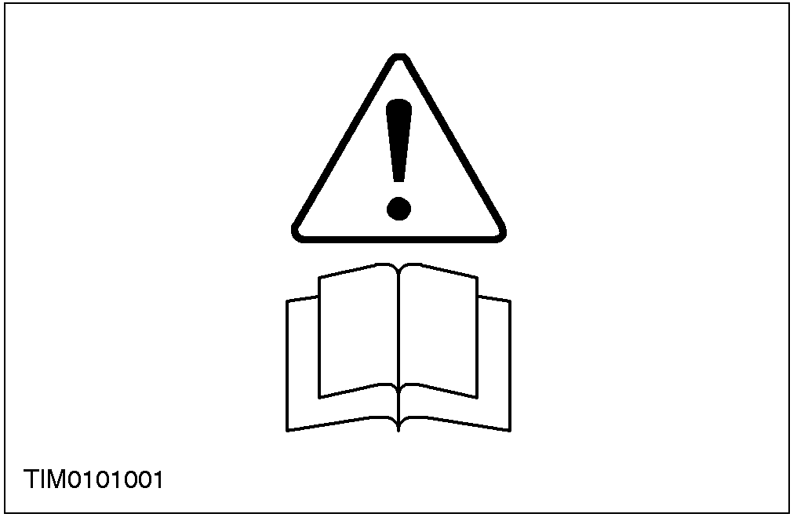
1. 上图表示在接触或试图调节维修任何部件时，应参考车主手册的相关部分。
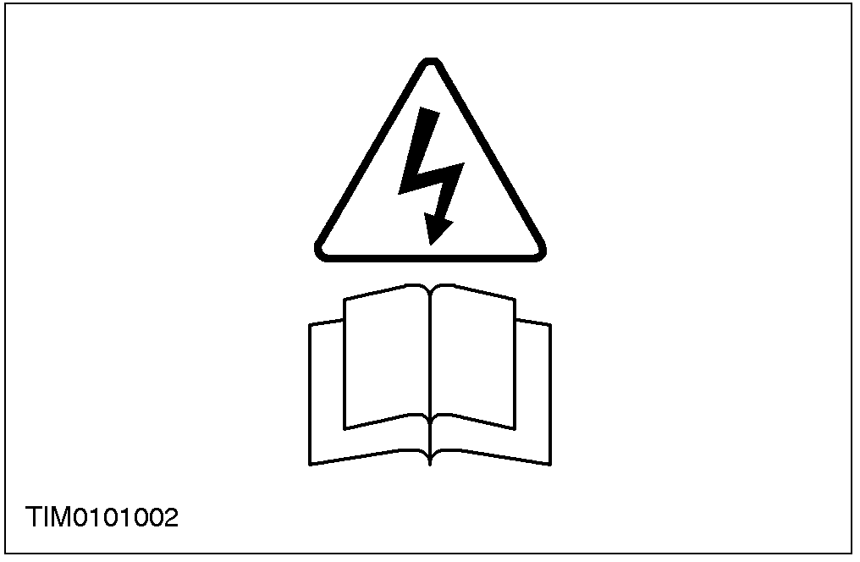2. 上图表示当心内在的高电压。在发动机或点火装置在运转时禁止触摸。参阅“电击”章节。
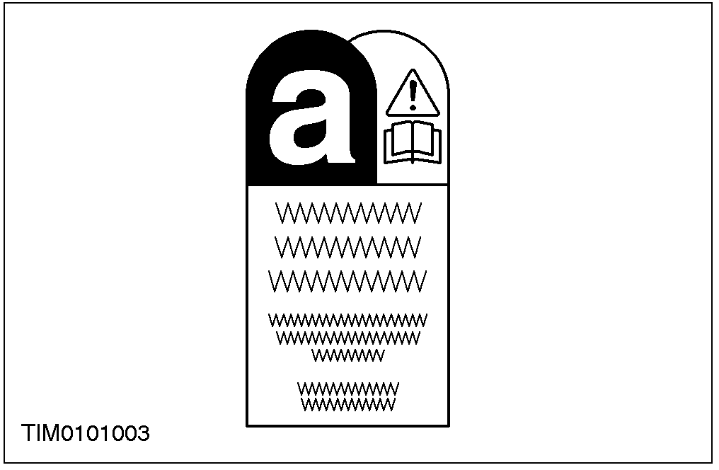
3. 此标识表示福特汽车和部件中有石棉物质。请参阅“石棉”章节。
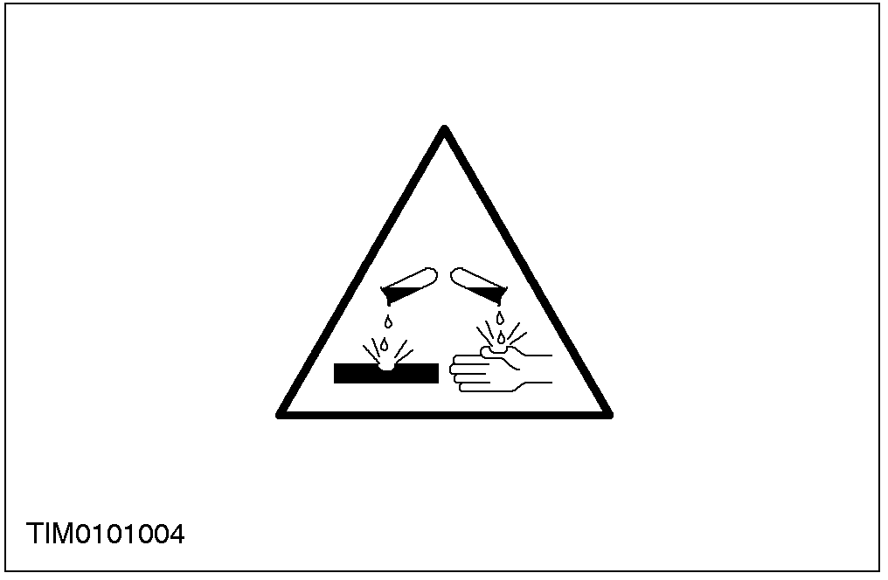
4. 此标识表示当心部件中含有腐蚀性物质。请参阅“酸和碱金属”章节。
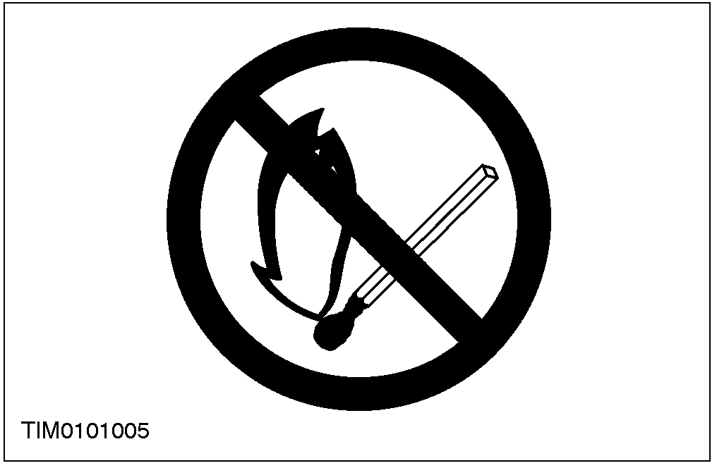5. 此标识表示附近有易燃易爆的液体或蒸气禁
止使用明火。参阅“防火”章节。
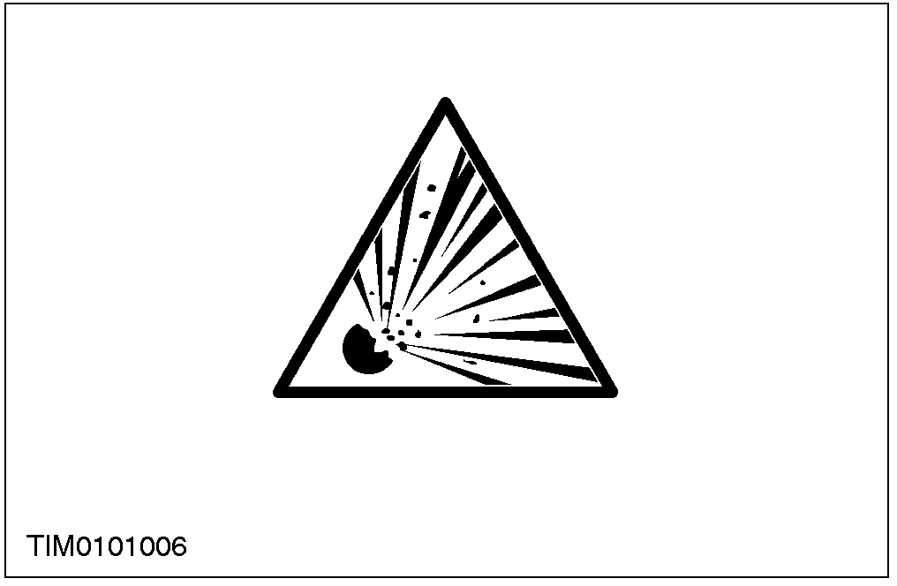6. 此标识（通常同以上5个警告标识相连）表示附
近有可能会爆炸的物体。
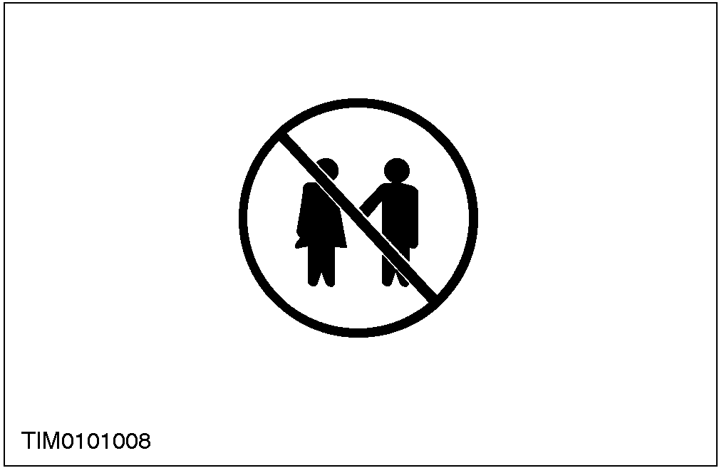
此标识表示禁止小孩进入无人管理的地方。

石油溶剂油
参阅“溶剂”章节。

标准车间作业手册

维修车间内的汽车
在维修车间维修汽车时应确保：
– 施加驻车制动或固定车轮防止汽车前后移动。
– 在汽车前方作业时，应取下点火钥匙。
– 如果要起动汽车发动机，应确保场地通风良好，或用废气集排管来排除废气。
– 必要时，应有足够的空间来举升汽车更换轮胎。
– 在发动机机舱内进行维修时应有翼子板护垫。
– 在维修发动机、在车底进行维修或举升汽车
时应先切断电瓶的电源。
警告: 当对汽车进行电弧焊时，应先切断发电机的线束，避免可能的过大电流损坏发电机的内部构件。
如果在汽车上使用焊接设备，应在附近放置灭火器。

替代燃料
警告:在维修燃油系统时必须遵循相关的指导程序。不按相关指导程序进行操作可能会导致人身伤害。
如果在维修车间内有液化石油气或压缩天然气的气味，警告所有的人员：
– 熄灭所有明火和燃烧的香烟。
– 切断电动和气动设备。
– 疏散人群。
– 保持维修区域通风良好。
– 同消防部门联系。
– 把汽车移至指定的通风良好的区域。

替代燃料-应执行的操作
– 必须在指定的通风良好的地方进行维修，并且只允许被许可的人员进出。
– 在原来的位置上安装新的警告标识。
– 尽可能隔离代用燃料箱，先使用代用燃料，直到汽车自动切换到普通燃料后再送车到车间或维修区域维修 。
– 在维修石油液化气和压缩天然气系统时，只能使用经检验和批准的部件和管件。

替代燃料-应禁止的操作
– 禁止排放石油液化气燃料。
– 禁止用压缩空气从燃料罐中强行吹出石油液化气。
– 任何使用替代燃料的汽车禁止使用超过40°C的油漆烘干炉。 在油漆烘干炉超过40°C之前应移走所有的石油液化气和压缩天然气瓶。
– 禁止擅自更改系统或安装新的非天然气汽车指定的部件。
– 禁止排空燃油箱除非维修汽车时需移动油箱。
– 在替代燃料被排空后并且系统内的气压减少到跟大气压相同或比大气压低之前，禁止维修油路或系统部件。
– 禁止使用非指定的检漏器来检测燃油泄漏。
应特别当心会引起石油液化气或压缩天然气泄漏的状况，例如：
– 特别炎热的时候。
– 在暖气旁停车时。
– 把汽车举升到屋顶加热器附近。
只有经培训达到福特公司和当地标准的人员才能维修使用替代燃料的车辆。

牵引汽车
警告: 汽车在牵引过程中，汽车的点火开关必须在位置II上。（打开转向锁和启动警示灯）这样转向灯、喇叭和制动灯才能正常运转，否则会带来人身伤害。
注意:可移动的拖钩有一个左旋螺纹，在牵引汽车前必须完全扭紧。在需要牵引汽车时，应使用牵引挂钩。牵引绳必须紧紧扣住挂钩，并且牵引绳必须接在另一辆汽车上以防绳索缠住车体。
在牵引自动变速的汽车时，挡位必须在位置N上。自动变速汽车的牵引速度切忌超过50 km/h或拖车距离超过50 km。如果必须超长距离的牵引汽车，驱动轮必须完全离地。
汽车可用低地板拖车或牵引车进行运输。

如果要拖动装有自动变速器的汽车，必须挂空档。车速不能超过50km/h,拖车距离不能超过50km。如果必须拖出更远的距离，必须架空驱动轮。
用轻型装载机或拖车运输车辆都行。

用跨接线连接辅助蓄电池
警告:如果辅助蓄电池已充电并进行了气体处理，在连接跳线时应用塞子或用湿衣物盖上通风口，以减少连接跳线时电弧点火带来的爆炸危害。如果不按此程序来完成会带来人身伤害。
警告: 电流短路会使电瓶放电，如果有放电现象，汽车在正常电路被切断后仍然存在带电电路。当接上跨接线时会导致电瓶外壳变形。

警告: 当车辆还不需要跨接启动时，可认为这是必要时使车辆启动的唯一可行方法。在此情况下，在跨接启动后放电的电瓶必须立即再充电，以避免永久性的损坏。
– 必须检查跨接线是否能承受负荷，必须使用重负荷的导线。
– 必须保证辅助电瓶应具有与车辆电瓶相同的电压。两电瓶必须并接。
– 在跨接接线之前，必须检查可用开关控制的电路是否断开。这样，在进行最后接线时，会减少产生电弧的危险。
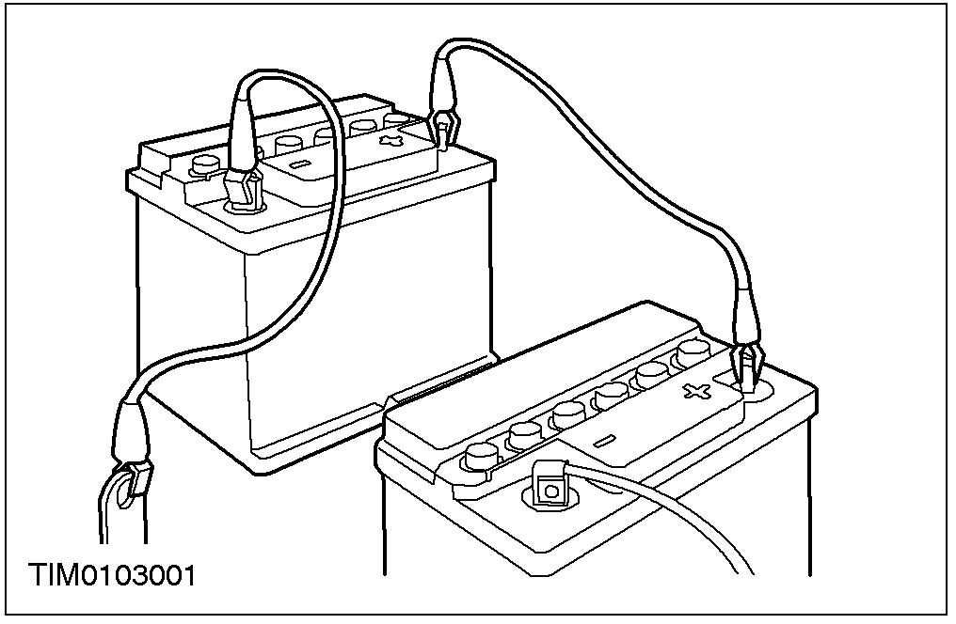
警告: 当将导线接到蓄电池上时，必须检查跨接线的端头未互相接触或通过车体接地。完全充好电的蓄电池，如通过跨接线短路时，能以1000A以上的电流放电，并产生强电弧。跨接线和接线柱的快速加热，甚至会使蓄电池爆炸。如不遵守此规则，则会造成人身伤害。
必须按以下顺序连接跨接线：
– 先连接辅助电瓶的正极，然后是汽车电瓶的正极。
– 辅助电瓶的负极，然后另一端接在距汽车电瓶端头至少12英寸（(300 mm)的接地端，比如发动机的吊耳上。
在拆开跨接线前应降低发动机的速度。
在把跨接线从有未充满电的电瓶的汽车上移走前，打开热风机或后挡玻璃吹风机以降低拆除跨接线时产生的高电压。
按连接的相反顺序拆走跨接线，切忌让跨接线的末段短路。
不能依靠发电机来恢复电瓶的电量。因为如果用发电机来充电，必须在电池无任何其他负荷时让发动机连续不断的工作8小时以上。

部件清洗
为防止弄脏入口处，在拆走跨接线前应清除污垢堆积物、油脂、分解部件或总成。
在重新组装时，应仔细清洗零部件然后再检查、组装。
清洗方法:
– 干洗
– 用柔软的刷子清除堆积的污垢。
– 用金属片或木条刮去污垢。
– 用抹布擦拭。
警告: 压缩空气有时含水量较高，尤其用于液压系统时要特别注意。

- 用压缩空气清洗污物。（用此方法时应戴上防护眼镜）
- 用吸尘器清洁干燥的灰尘。常用此方法清洁摩擦片灰尘（特别是石棉）。
– 蒸汽清洁法。
警告: 大部分溶剂对人体有危害需要小心处理。参阅"安全健康预防"和制造商的安全防范说明。不按此规定执行会给人体带来伤害。
有大量的适用于部件清洗的溶剂。某些部件如：刹车液压元件、电气总成等必须由专门的清洁剂清洗。请参阅"溶剂、密封剂粘接剂"和相关指南。
重要测量设备的校准
警告: 不按以下建议操作会导致人身伤害或损坏零部件。
一些重要设备相当重要，如：扭矩扳手、万用表、废气分析仪和检测线等，此类设备必须定期按制造商的指导进行校准。

溶剂、密封剂、粘接剂

简介
警告: 使用所有的溶剂、密封剂和粘接剂时应相当小心。某些化学品或挥发的气雾对人体健康有威胁。请严格遵循制造商的指导，严禁使用任何有安全疑问物质！

警告: 如果对专用的任何溶剂或密封剂的适用性有疑问，关于该物质的储存、处理和运用请同制造商联系。
“安全健康预防”分节介绍了关于一些常用的化学物品、危险品及其使用方法和需采取的相应的安全措施。下表列出了其中的一些危险品以及含有这些危险品成分的密封剂或粘接剂。

一般规格

螺丝松动剂

 |  | ROCOL | KS PAUL
一般用途 | SAM-1C-9107A | Foliac J166 | PBC or PBC
 | SAM-1C-9107A | KluberUnimoly | 492 TAC 2
火花塞螺纹 | ESE-M1244-A | “Never-Seize”产品目录号为 NSBT-8N, 227g； 可向施耐宝工具公司购买，地址： Palmer House, 150/154 Cross Street, Sale, Cheshire. M33 1AQ。 | 当地BOSFIC供应商的产品目录号NSN165

密封剂

适用范围 | 福特规格 | 制造商及识别号
凸轮轴轴承盖 | ESK-M4G260-A | Loctite 518
曲轴箱（或缸体） | WSK-M4G320-A | Hylosil 502
组装后尾灯总成 | WSK-M4G329-ABC
变速箱 (80克罐) | Finis Code 6 160 443

粘接剂

适用范围 | 福特规格
挡风玻璃、侧窗及后挡玻璃 | Finis Code 6 997 259

路试或滚筒试验台测试

在很多情况下需要对汽车进行路试或滚筒试验台测试。下面将详述有关测试前的详细检查程序说明，从起动发动机与停止、行驶前检查、测试中检查至测试完成后的最终检查。
只有在完成了所有性能检测之后，汽车才可以不进行路试。但可针对那些与所检查的系统有关的项目，进行选择性的测试。

测试前检查
警告: 如果制动系统的压力比较低，制动踏板行程太大或液压系统有泄漏时，禁止进行路试。在找到问题所在并进行矫正后方才能路试。
建议在进行路试前先进行检验前测试——对这些会影响汽车安全行驶的系统/电路进行功能性测试，例如：刹车、车灯和转向等
– 发动机机油液面高度。
– 发动机冷却液液面高度。
– 轮胎气压是否合格，型式与花纹是否适用，及是否超过磨损限制。
– 油箱中是否有足够的燃油进行路试。
– 发动机、变速器四周与车底是否漏油(机油、液压油、燃料)、漏水。记下可能泄漏的位置，并将附近的区域擦拭干净，以便在测试完成后易于检查出泄漏的程度。

起动发动机
注意: 在最初起动冷发动机或最初1.5 公里时间内，在汽车的时速达到25公里/小时之前，油门踏板不要超过行程的一半。切勿在冷车时让发动机高速运转，或将油门踏板踩到底。

关闭点火装置，检查：
– 施加驻车制动。
– 换档杆是否在空挡位置上。
– 所有仪表（除燃油表）指针是否指向零。

打开点火开关时，确认：
– 点火开关警示灯是否亮起。
– 发动机温度指针是否有正确的读数。
– 燃油指针的读数是否与油箱的液面一致。
– 显示手刹警示灯和液面警示灯。
道路或滚筒试验台测试检查:
警告: 在路试过程中，应在汽车行驶速度比较慢的时候检查制动系统。如果刹车跑偏或其它问题，请找出问题所在并进行调校，问题解决前禁止上路。
– 踩离合器踏板轻松自如。
– 低挡齿轮啮合及离合器接合平稳。
– 手刹操控自如，手刹的释放快速且完全。
松离合器时行驶平稳，汽车没有打滑或发抖。
– 换挡平稳，变速箱内没有不正常的噪音或振动。
– 发动机的输出功率正常、出力正常、加速平稳，油门踏板操控自如，发动机怠速回复正常。
– 正常行驶、重载、或超速行驶中发动机无过量的或不正常的烟雾排放。
– 转向操作包括动力转向是否正常、平稳、精确、方向盘过重或过轻、以及方向发摆。在转弯后方向盘自动回位。
– 里程表、油压警示灯、冷却液温度指针、转速表的指针读数正确或工作正常。
– 开关和控制系统工作正常，警示灯（指示灯）工作正常并在方向盘回位后自动熄灭。
– 加热和通风系统工作正常。
– 制动系统工作正常。

制动测试
警告: 在检测刹车时，避免吸入热刹车释放的烟雾。烟雾中可能含有对人体有害的石棉烟尘。参阅“安全健康预防”。
避免在车多的路上检测刹车，这有可能给其他人带来不便或危险。
警告: 包括重踩制动在内的制动测试，不应在新的制动蹄片/制动盘或摩擦片/制动鼓上执行，除非组件已经磨合，因为新的制动摩擦组件在完全磨合前，无法完全发挥效率.
轻踩及重踩刹车踏板，在各档位正常操作的多 种车速条件下测试制动。
让车辆滑行，注意车辆跑偏的倾向，或制动粘滞的现象。
在车辆停止后(非紧急制动的停止)，仔细的检查制动温度。如果制动盘很烫，或比其它的制动盘烫得多，则表示有制动粘滞现象。

制动测试
警告: 在检测刹车时，避免吸入热刹车释放的烟雾。烟雾中可能含有对人体有害的石棉烟尘。参阅“安全健康预防”。
避免在车多的路上检测刹车，这有可能给其他人带来不便或危险。
警告: 包括重踩制动在内的制动测试，不应在新的制动蹄片/制动盘或摩擦片/制动鼓上执行，除非组件已经磨合，因为新的制动摩擦组件在完全磨合前，无法完全发挥效率.
轻踩及重踩刹车踏板，在各档位正常操作的多 种车速条件下测试制动。
让车辆滑行，注意车辆跑偏的倾向，或制动粘滞的现象。
在车辆停止后(非紧急制动的停止)，仔细的检查制动温度。如果制动盘很烫，或比其它的制动盘烫得多，则表示有制动粘滞现象。

在完成测试后，检查：
– 机油、冷却液、液压、空气与燃料是否有泄漏。
– 任何转动组件或总成，例如车轮毂、变速器、车轴等的不正常高温都可能显示装配过紧或润滑不足。

